

# CONTENIDO

CONTENIDO **1**

PRESENTACIÓN **2**

EL PERCEPTRÓN **4**

3.1 NEURONA 4

3.2 NEURONA ARTIFICIAL 6

3.3 EL PERCEPTRÓN 8

LÓGICA DIFUSA - INTRODUCCIÓN **9**

CONCLUSIONES **12**

BIBLIOGRAFÍA **13**

# PRESENTACIÓN

La presente monografía está orientada a la descripción de los elementos básicos de las neuronas artificiales, en particular el perceptrón, y la teoría fundamental de la lógica difusa.

En el documento se analizan los diferentes elementos que componen ambas tecnologías, mostrando las relaciones matemáticas que dan soporte a las funcionalidades tanto del perceptrón como a los factores de incertidumbre que dan sentido a la lógica difusa.

A grandes rasgos, las redes neuronales se basan en los modelos que subyacen a las redes neuronales biológicas. El siguiente diagrama adelante algunos elementos presentes en esta tecnología.

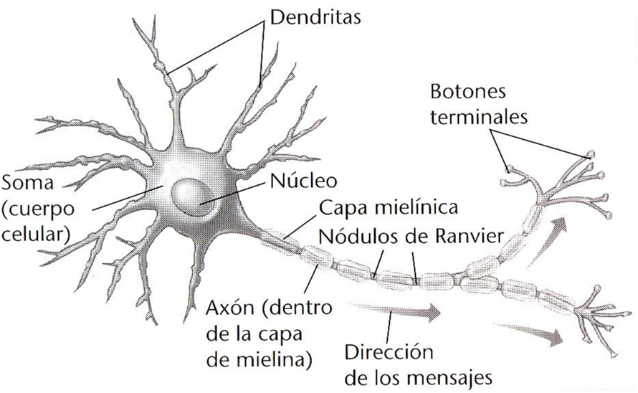

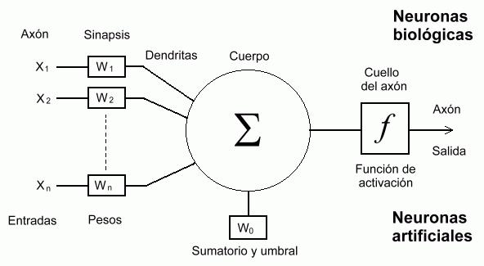

La lógica difusa se basa en la concepción de que la verdad (y la falsedad) no son absolutas. Por este motivo, todos los conceptos que concibe el ser humano tienen cierto grado de certeza, el cual se expresa fácilmente si recurrimos a un esquema como el que se ve a continuación.

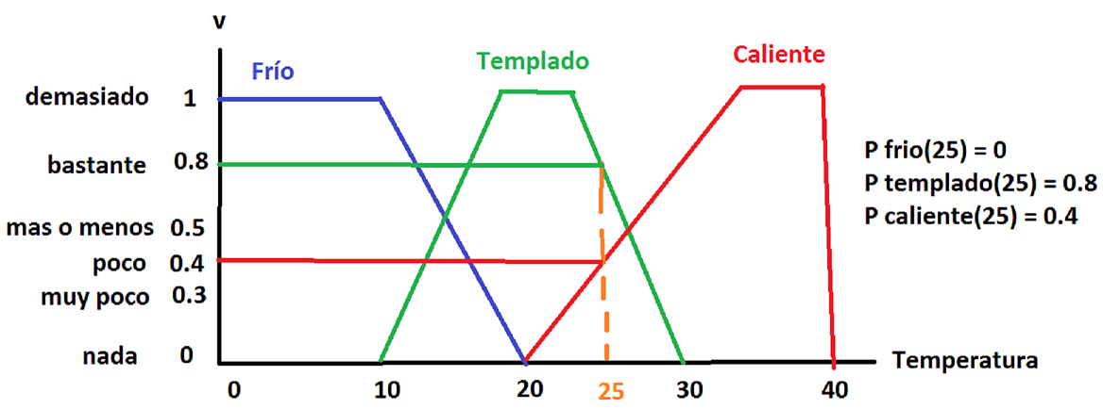

En este esquema se afirma que el Frío, la sensación de Templado, y algo que es Caliente, son curvas que varían de acuerdo con la temperatura, según se ve. En el caso particular de tener una temperatura ambiente de 25 grados, dicha temperatura tendrá un valor de verdad respecto de “Caliente” de sólo 0.4. En cambio, los 25 grados representarán, en la curva de “Templado”, un valor de verdad de 0.8. Se aprecia, además, que dichos valores se relacionan, de manera bastante cercana, con frases y/o palabras que utiliza el ser humano para describir situaciones de la vida real.

En las próximas secciones se verán estas tecnologías con un mayor grado de detalle.

**AUTOR: <Daniel Felipe Quintero Munevar - 1088328360**

**Alejandro Martinez Corrales - 1093230409>**

**<**[**daniel_feli10@utp.edu.co**](mailto:daniel_feli10@utp.edu.co)

[**alejandro.martinez1@utp.edu.co**](mailto:alejandro.martinez1@utp.edu.co) **>**

**GITHUB Daniel: https://github.com/dfq725/ComputacionBlanda**

**GITHUB Alejandro:** [**https://github.com/alejandrom305/ComputacionBlanda**](https://github.com/alejandrom305/ComputacionBlanda)

# EL PERCEPTRÓN

La teoría básica del perceptrón se presenta a continuación:

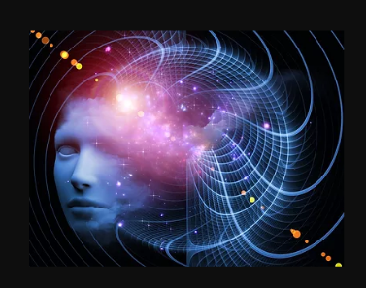

imagen 1

Para poder arrancar la explicación del Perceptrón y que quede lo más claro posible, tenemos que tener presente estos conceptos, así que arranquemos:

## **3.1 NEURONA**

Para nuestros propósitos técnicos, vamos a ver la parte fundamental de la neurona; una neurona es un componente biológico que está presente en nuestro sistema nervioso (en nuestro cerebro), cuya característica es que se convierte en un transformador de energía de pulsos de señal eléctrica y que la transmite a lo largo de canales, de forma tal de que así aparece nuestra inteligencia derivada de ese procedimiento.

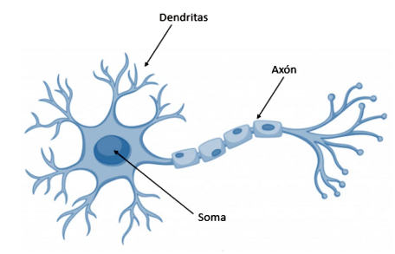

imagen 2

Como podemos ver en la imagen 2, la neurona tiene un cuerpo, un Soma que es el núcleo, unos capturadores de señal de entrada, conocidos como Dendritas y unos transmisores de energía llamados Axón.

En palabras simples, para un mejor entendimiento, las neuronas a través de las Dendritas capturan la energía (la señal en cuestión), de ahí el Soma (núcleo) toma la decisión de que quiere hacer esa energía, y lo que decida manda esa señal por el canal de salida, llamado Soma y así termina de conducir la información.

Una vez entendido lo básico de la neurona, podemos ahora verlo un poco más profundo, en la imagen 3, podemos ver una neurona con un poco más de zoom, y a su vez observamos lo basico de ella, lo que ya vimos (Dendritas, Soma, Axón), ahora podemos ver otras partes, como los Nódulos de Ranvier, que son los que permiten la transferencia de energía, están también los Botones Terminales, que son los encargados de conectarse con otras neuronas.

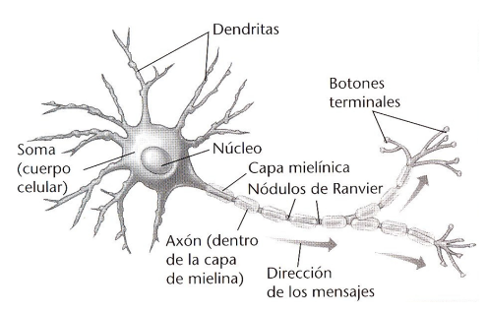

imagen 3

## 

## **3.2 NEURONA ARTIFICIAL**

Si llegaste hasta aquí y entendiste todo lo anterior, ahora viene lo bueno, vamos a comenzar a hablar ya un poco más tecnológico.

La informática, comenzó a ver este comportamiento y comenzaron a estudiarlo, cuando entendieron bien como trabajaba, decidieron modelarlo, entonces en la siguiente imagen, va a demostrar cómo la tecnología decidió modelar dicho comportamiento.

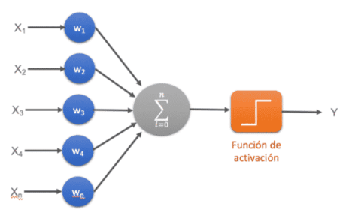

imagen 4

Para explicar bien la imagen 4, arrancaré con las variables que vemos:

* Se aprecia las variables X1, X2, X3, …… , Xn que serán las entradas a este modelo.
* W1, W2, W3, …… , Wn son los accesos a la neurona
* La  es la encargada de sumar la multiplicación de X1*W1, X2*W2, ….. , Xn*Wn, para así generar una amplificación o reducción de la señal en cuestión, dando la impresión de un sistema de protección si es que llega una señal muy alta o de amplificación si es que la señal llega muy débil.
* Del paso anterior, esta va a generar una respuesta, que sería la energía total que en la red neuronal real, llega al núcleo de la neurona
* La función de activación es la encargada de generar un 1 y un 0 y es simplemente tomando la respuesta de la sumatoria, ¿como lo hace? pues sencillo, la Función de activación toma el valor de la sumatoria, y si este valor es superior al umbral, arroja un 1 y si es inferior, arroja un 0.
* La variable Y, lo que hace es generar un pulso cuando se aplica la energía, y este se transmite a través de este axioma, cabe aclarar que esta Y es función de X.

## **3.3 EL PERCEPTRÓN**

Aquí ya veremos el tema principal de este numeral, y es el Perceptrón.

¿Qué es el Perceptrón?

El perceptrón es el modelo matemático más simple de una neurona, en pocas palabras, el perceptrón es una matriz para representar las redes neuronales y es un discriminador terciario que traza su entrada X (un [vector](https://es.wikipedia.org/wiki/Vector) [binario](https://es.wikipedia.org/wiki/Binario)) a un único valor de salida F(x) (un solo valor binario) a través de dicha matriz.

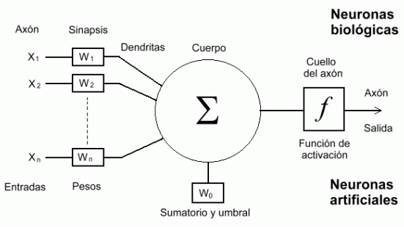

imagen 5

En esta imagen 5, podemos ver los Axones (salidas) de otras neuronas, la Sinapsis que es el Amplificador o Reductor lo que conoceremos como Peso, las Dendritas son las Entradas Principales de la Neurona, de ahí la señal llega al Cuerpo de la Neurona, se suman todas e internamente a este Cuerpo, encontraremos el umbral, que es una señal adicional que vive dentro del Cuerpo de la Neurona (Umbral: es otra entrada opuesta, de valor negativo, que toca vencer para que nuestra señal logre pasar con éxito), una vez pasa el Cuerpo de la Neurona (la sumatoria) llega al Cuello del Axón, que para nosotros se llama la Funcion de Activacion, que lo que hace es mirar si esa suma es suficiente para ganarle al umbral, si lo es, entonces el Cuello de Axón genera un pulso generando en nuestra tecnología un cambio de 0 a 1.

# LÓGICA DIFUSA - INTRODUCCIÓN

La teoría base de la lógica difusa se presenta a continuación.

La lógica difusa fue investigada, por primera vez, a mediados de los años sesenta en la Universidad de Berkeley (California) por el ingeniero Lotfy A. Zadeh cuando se dio cuenta de lo que él llamó principio de incompatibilidad: “Conforme la complejidad de un sistema aumenta, nuestra capacidad para ser precisos y construir instrucciones sobre su comportamiento disminuye hasta el umbral más allá del cual, la precisión y el significado son características excluyentes”.

La lógica difusa permite representar el conocimiento común, que es mayoritariamente del tipo lingüístico cualitativo y no necesariamente cuantitativo, en un lenguaje matemático a través de la teoría de conjuntos difusos y funciones asociadas a ellos. Los sistemas basados en la lógica difusa, tienen la capacidad de reproducir los modos de razonamiento, considerando que la certeza de una proposición es una cuestión de grado.

El término borroso aplicado a la lógica y a la teoría de conjuntos y sistemas procede de la expresión fuzzy sets (conjuntos borrosos) acuñada por Lofti A. Zadeh, ingeniero eléctrico, profesor en las más prestigiosas universidades norteamericanas.

Un hito importante en el desarrollo de la lógica difusa fue establecido por Assilian y Mamdani en 1974 en el Reino Unido al desarrollar el primer controlador difuso diseñado para una máquina de vapor, pero la primera implantación real de un controlador de este tipo fue realizada en 1980 por F.L. Smidth & Co. en una planta cementera en Dinamarca. En 1983 Fuji aplica la lógica difusa para el control de inyección química en plantas depuradoras de agua por primera vez en Japón y en 1987 Hitachi pone en marcha un controlador fuzzy para el control del tren-metro de Sendai, y la empresa Omron desarrolla los primeros controladores difusos comerciales.

En la década de los ochenta, Takagi y Sugeno desarrollan la primera aproximación para construir reglas fuzzy a partir de datos de entrenamiento, y aunque en un principio no tiene mucha repercusión, más tarde será el punto de partida para investigar la identificación de modelos fuzzy.

En la década de los noventa, además de las redes neuronales y los sistemas fuzzy, hacen su aparición los algoritmos genéticos. Estas tres técnicas computacionales, que pueden combinarse de múltiples maneras y se pueden considerar complementarias, son herramientas de trabajo muy potentes en el campo de los sistemas de control en la última década.

En realidad, la intención original del profesor Zadeh era crear un formalismo para manipular de forma más eficiente la imprecisión y la vaguedad del razonamiento humano expresado lingüísticamente, sin embargo causó cierta sorpresa que el éxito de la lógica borrosa llegase en el campo del control automático de procesos.

Desde entonces, han sido infinidad los productos lanzados al mercado que usan tecnología borrosa, muchos de ellos utilizando la etiqueta fuzzy como símbolo de calidad y prestaciones avanzadas.

El primer ejemplo utilizado por Lofti A. Zadeh, para ilustrar el concepto de conjunto difuso, fue el conjunto “hombres altos”. Según la teoría de la lógica clásica el conjunto “hombres altos” es un conjunto al que pertenecen los hombres con una estatura mayor a un cierto valor, que podemos establecer en 1.80 metros, por ejemplo, y todos los hombres que miden más de 1.80 metros, pertenecen al conjunto de los altos.

Visto desde esta perspectiva se puede considerar que la lógica clásica es un caso límite de la lógica difusa en el que se asigna un grado de pertenencia 1 a los hombres con una altura mayor o igual a 1.80 y un grado de pertenencia 0 a los que tienen una altura menor.

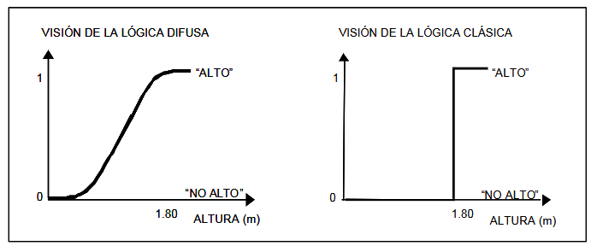

Este grado de pertenencia se define mediante la función característica asociada al conjunto difuso: para cada valor que pueda tomar un elemento o variable de entrada x la función característica μA(x) proporciona el grado de pertenencia de este valor de x al conjunto difuso A.

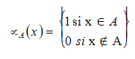

Donde x pertenece al conjunto difuso A, solo cuando toma valor de 1.

Un conjunto difuso en el universo de discurso U se caracteriza por una función de pertenencia μA(x) que toma valores en el intervalo [0.1], y puede representarse como un conjunto de pares ordenados de un elemento x, y su valor de pertenencia al conjunto



La función característica proporciona una medida del grado de similaridad de un elemento de U con el conjunto difuso. La forma de la función característica utilizada, depende del criterio aplicado en cada problema y variará en función de la cultura, geografía, época o punto de vista del usuario. La única condición que debe cumplir una función característica es que tome valores entre 0 y 1, con continuidad.

**Ejemplos:**

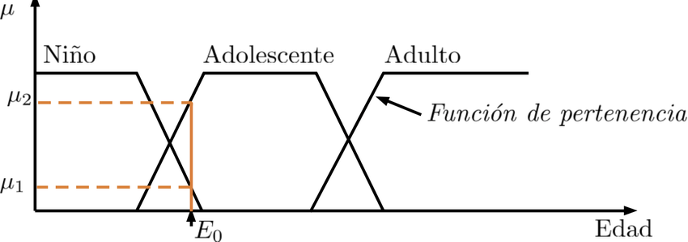

En el ejemplo en el eje X tenemos la edad, a medida que la edad es mayor, llega un punto en que se empieza a dejar de ser niño y se empieza a ser adolescente, hasta un punto en el que se es adolescente por completo, llegando al valor de 1 en la función característica “Adolescente”. En el siguiente gráfico podemos ver un ejemplo en cuanto a la temperatura.

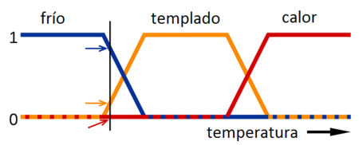

# CONCLUSIONES

El desarrollo de las temáticas elaboradas en clase utilizando el lenguaje JavaScript prueba ser un mecanismo de gran valor para el aprendizaje de los conceptos básicos de la materia.

# BIBLIOGRAFÍA

<https://repl.it>

<https://classroom.google.com>